Муниципальное общеобразовательное учреждение
Средняя общеобразовательная школа с. Козлово

Исследовательская работа на тему:

«Куклы- обереги»

Выполнила: Сорокина Мария
учащаяся 4 класса
Руководитель: Горшкова Елена Алексеевна
учитель начальных классов

2017 год

Содержание.
Введение………………………………………………………………...3
Глава 1. История кукол………………………………………………5
Глава 2 Типы и назначение куклы………………………………...….6
Глава 3.Виды кукол-оберегов…………………………………….…..8

4.Социологическое исследование……………………………………13

5. Практическая часть……………………………………………..….14
Заключение…………………………………………………………….16
Литература ……………………………………………………………18
Приложение 1……………………………………………………….....19
Приложение 2……………………………………………………….…22

Введение
Куклы сопровождают людей с самого рождения. В первую очередь с помощью кукол родители стараются развлечь, потешить ребенка. В разные времена люди украшали свои жилища оберегами — разукрашенными венками, гирляндами, ложками и т. д., эта традиция своими корнями уходит в древние времена. Люди верили, что в каждом доме живет домовой, которого нужно задабривать, что тряпичная кукла оберегает хозяина от неприятностей.
Я решила изучить эту тему и выяснить, что значит слово кукла, когда и в связи, с чем она появилась, каково её назначение; какие куклы-обереги существовали у разных народов, какие традиционные куклы были у русского народа. Было интересно самой сделать такую куклу.
Предметом моего исследования стали куклы-обереги.
Актуальность: в наше время, когда компьютерные игры заменили живое общение ребенка с куклой, когда дети в процессе игры находятся в виртуальном мире, важно возродить утерянное звено в процессе формирования и развития личности ребенка.

Цель исследования:
Ознакомление и изготовление кукол-оберегов.

Задачи:
- познакомиться с историей возникновения кукол-оберегов;
- собрать информацию о куклах-оберегах;
- показать другим, как можно создать такую куклу.
В работе я использовала следующие исследовательские методы:
- знакомство со специальной литературой, русскими народными сказками и информацией в сети Интернет по данной теме;
- социологический опрос и анализ результатов;
- мастерская по изготовлению куклы-оберега.
Гипотеза: В наше время кукла утратила свое первоначальное историческое обрядовое значение и используется только как предмет для игры.

Глава 1. История кукол.
Чтобы ответить на вопрос: «Что такое кукла?», я обратилась к энциклопедическим источникам. С. И. Ожегов в словаре русского языка объясняет, что кукла – это детская игрушка в виде фигурки человека. Другие учёные: археологи, искусствоведы считают, что кукла - это любая фигурка человека, даже если она не является детской игрушкой.
Кукла - одна из интереснейших страниц в истории культуры. На изготовление кукол шли в основном подручные материалы. Делали кукол из соломы, из глины, из дерева, из мочала, из камыша, из початков кукурузы, из корней травы, из сучьев и веток деревьев.
Известно, что шили кукольные платья не просто так, а со смыслом. Во-первых, в наряде всегда должен был присутствовать красный цвет – цвет солнца, тепла, здоровья, радости. И еще считали, что он обладает охранительным действием: оберегает от сглаза и травм. Вышитый узор, которым когда-то украшали наряд куклы, тоже не был случайным. Каждый его элемент хранил магическое значение, и узор должен был в лице куклы, оберегать владельца куклы. Слово «узор» обозначало «призор», т.е. «присмотр». Поэтому на кукольном платье, как и на костюме взрослого человека, вышивали: круги, кресты, розетки – знаки солнца; женские фигурки и оленей- символы плодородия; волнообразные линии – знаки воды; горизонтальные линии – знаки земли, ромбики с точками внутри - символ засеянного поля; вертикальные линии - знаки дерева, вечно живой природы.
На территории России древнейшие куклы найдены из раскопок в Радонеже, Коломне, Москве.
Куклам издревле приписывались волшебные свойства. Люди верили, что они могут защитить от злых сил, принять на себя болезни и беды человека, принести ему счастье. Но чтобы кукла выполняла защитную роль, она должна была быть «правильно» сделана. Мастерицы никогда не использовали при работе ничего колющего и режущего. И лоскутки ткани, и нитки не разрезались, а рвались вручную, а затем связывались. Узелки служили еще одним оберегом, встававшим на пути злых сил. Куклам никогда не рисовалось лицо. Наши предки считали, что вместе с лицом игрушка получает и душу, а значит, становится уязвимой для дурного глаза.

Глава 2 Типы и назначение куклы.
Все куклы делились на три большие группы: обереговые, игровые, обрядовые.
Игровые куклы, предназначались для забавы детям. Они делились на сшивные и свернутые. Свёрнутые куклы делались без иголки и нитки. На деревянную палочку наматывали толстый слой ткани, а затем перевязывали верёвкой. Потом к этой палочке привязывали голову с ручками и одевали в нарядную одежду. К игровым свёрнутым куклам относят куклы – закрутки, которые изготавливались очень просто. Туловище – кусок ткани, закрученный вокруг своей оси и скреплённый ниткой. Таким же способом изготовлены руки и, наконец, небольшой шарик – голова с помощью нитки прикреплённый к туловищу
Исследователи считают, что наиболее ранняя среди традиционных игровых свёрнутых кукол России была кукла “полено’’. Бытовала она в Смоленской губернии и представляла собой деревянное поленце, наряженное в стилизованную женскую одежду. Позднее пришла более сложная кукла. Она представляла собой простейшее изображение женской фигуры. Туловище – кусок ткани, свёрнутый в “скалку”, тщательно обтянутое льняной тряпицей лицо. Кудельная, либо волосяная коса. Грудь из набитых ватой шариков. Костюм, как правило, с куклы не снимали.
Обрядовые куклы.Богата земля русская обрядами. И не только русская. На всех континентах, все народы совершают своеобразные обряды, участниками которых бывают куклы.
Обрядовую куклу Масленица делали из соломы или лыка, но обязательно использовали дерево – тонкий ствол берёзы. Солома, как и дерево, олицетворяла буйную силу растительности. Одежда на кукле должна быть с растительным рисунком. Её закрепляли на крестовине из дерева.
Куклу украшали лентами, искусственными цветами. На руки её ставили посуду, использовавшуюся при приготовлении блинов, вешали тесёмки, завязывая которые, люди загадывали желания. Эти тесёмки, чтобы желания сбылись, должны были сгореть вместе с куклой.

Куклы обереги появились много веков назад, еще во времена язычества, когда люди поклонялись всем природным явлениям. Первые экземпляры делались из золы. Голову куклы изготовляли из шарика золы, который от воды набухал и приобретал форму шара. Потом отдельные элементы изготовлялись из прутьев и мешковины. Зольная кукла символизировала домашний очаг, поэтому всегда бралась с собой при переездах и сменах места жительства.
К примеру, возраст мотанки (рванки) — около 5000 лет! История ее возникновения тесно связана с появлением льняной материи. Такая кукла набивалась соломой, а волосы были из ниток и верёвок, туловище и ноги руки из материи и прутьев. Силу такой оберег обретал силу только при собственноручном изготовлении в форме креста без использования ножниц и иголки.
Основу для куклы брали натуральную, в основном, из лесу: веточки, лозу, солому и лесные цветы и травы. К примеру, верили, что куклы, сделанные из берёзового бруска, берегут семейное счастье. Осину боятся злые духи, поэтому куколки с осиновой основой отгоняют от дома нечистую силу.
Характерная особенность русских народных кукол-оберегов – это чистый лик без обозначения глазок, рта и носа. По древним поверьям считалось, что в куклу без лица не может вселиться злой дух и принести вреда обладателю. Безликая кукла считалась неодушевленной вещью, которая приносила только здоровье, счастье и благополучие.
Вообще русскую куклу относят к загадочных символам Древней Руси, так как она была не просто милой детской игрушкой, а обязательным атрибутом всех важных обрядов в жизни. Именно в искусстве изготовления кукол ясно отображены русские обычаи и национальные культурные традиции.
Игрушки никогда не оставляли на улице, не разбрасывали по избе, а берегли в корзинах, коробах, запирали в ларчики. Брали на жатву и на посиделки. Кукол разрешалось брать в гости, их клали в приданое.
Взрослые поощряли игру в куклы, так как с с помощью игры с помощью игры дети имели понятия о составе семьи, о роли матери в семье, учились вести хозяйства. Такая игрушка символизировала продолжение рода и была незаменимым атрибутом всех гуляний и праздников

Глава 3. Виды кукол-оберегов.
Оберег – амулет или волшебное заклинание, спасающее человека от различных опасностей, а также предмет, на который заклинание наговорено и который носят на теле в качестве талисмана.
Люди верили, что куклы, обязательно сделанные своими руками из простых натуральных материалов, обладают магическими свойствами: приносят счастье в дом и уберегают от злых духов. Поэтому очень часто тряпичные куколки или куклы из ниток использовались людьми как обереги семейного счастья, которые передавались из поколения в поколение.
По традиции у каждого крестьянина в доме была кукла-оберег, которая надёжно охраняла счастье в доме и здоровье хозяев. Она сопровождала человека с самого рождения и до смерти.
Каждая куколка была наделена магией.
Зольная куколка. Предназначалась для оберегания семейного благополучия, являлась хранительницей очага. Такая кукла, способная защитить дом в целом и каждого ее члена семьи от темной магии, была обязательным оберегом в каждой древнеславянской семье. Изготавливали ее из небольшой горсти домашней золы: отсюда пошло и ее имя.
Зола смешивалась с различными веществами, придававшие ей прочность, и скатывалась в виде шарика. Такой круг служил головой Зольной кукле, остальная часть оберега исполнялась, как было заведено, из ткани и нитей. Семейная защитница была единственной куклой обережницей, не имевшей волос и головного убора.
Кукла Крупеничка. Также являлась хранительницей дома. Гарантировала сытость семьи и ее обеспеченность. А такую куколку было необходимо изготовить самой хозяйке дома, чтобы обеспечить сытость и материальное благополучие своих близких. Крупеничке отводилось самое почетное место в доме, которое обязательно должно было находиться на виду. Чаще всего ее обиталищем становилась гостиная или кухня.
Крупеничка считалась самой главной обережной куклой любого дома.
Кукла Травница-кубышка. Защищала от дурного глаза, чистила и хранила правильную энергетику, как в доме, так и на всех членах семьи. Такая поделка оберег также должна была обязательно присутствовать в каждом доме, чтобы оберегать его от негатива со стороны. Кроме того, Кубышка отвечала за благополучную атмосферу внутри самой семьи и чистый воздух в доме.
В процессе ее создания мастерица использовала сушеные ароматные и лечебные травы, которые источали приятный запах. Их зашивали в тельце Кубышки-травницы, которая непременно создавалась пухленькой. Считалось, что так она имеет наибольшую силу. Периодически травы заменялись на новые, что позволяло поддерживать силы оберега.
Размещали такую куклу непременно в прихожей, над входной дверью. Там она могла наилучшим образом защищать дом от чужих негативных мыслей. Полагалось, что если человек, имеющий злые намерения, приходил под таким оберегом, то его мысли очищались и не проходили в дом.
Также подобная Кубышка-травница располагалась возле самого незащищенного члена семьи, например, маленького ребенка. В этом случае она помогала уберечь малыша от сглаза и порчи.
Кукла оберег Пеленашка. Такую куколку будущая мать создавала для своего еще не родившегося малыша. Такую куколку плела своими руками девушка, когда узнавала что ждет малыша. Внешне она напоминала маленького ребеночка, завернутое в пеленки.
Лежала Пеленашка до самых родов в детской люльке, согревала место для малыша. А после появления его на свет сопровождала дитя постоянно, пока его не крестили. Считалось что в этот период малыш наиболее нуждается в защите от черной энергии.
После крещения такой оберег прятался на хранение, но извлекался на свет в том случае, если дите заболевало. Тогда Пеленашке предстояло забрать со своего подопечного всю хворь.
Неразлучники-куколки. Две оберега, соединенных в одну куколку. Подобная защита предназначалась молодоженам на свадебную церемонию. Мастерили подобную куклу в виде двух отдельных изделий, соединенных общей рукой. Неразлучники символизировали сплоченность новой семьи и взаимопомощь
Кукла Желанница. Универсальный оберег, способный исполнить ваше самое заветное желание. После этого Желанница водружалась на почетное место в доме, чтобы оставаться на виду. Ее необходимо было брать периодически в руки и повторять мысленно свое заветное желание. Если все было сделано правильно, то вскорости оно исполнялось.
Когда мечта превращалась в жизнь, куклу сжигали, так как ее предназначение было полностью выполнено.
Внешне такую куклу каждый загадывающий делал по своему, но было принято, чтобы она выглядела как можно наряднее. Для этого использовали ленты, бисер и вышивку.
Кукла Десятиручка. Эта куколка, кроме защитной функции, еще и помогала молодым хозяйкам по домашним делам. Создавался такой оберег на большой церковный праздник Покров и практически сразу после изготовления подлежал сжиганию. Для этого такую куколку делали из соломы или сухой травы, прикрепляя ей вместо двух ручек сразу десять.
Кроме того, в подол ее платья обязательно следовало вплести ровно девять красных нитей, оформленных в виде бантиков.
Мастерить ее следовало своими руками именно той женщине, которая требовала помощи в домашних делах, в том числе и в рукоделии. После своего ритуального сжигания Десятиручка передавала свою силу самой девушке, которая начинала проворнее выполнять все предназначенные ей дела.
Кукла День-ночь. Такой оберег предназначался для жилища, чтобы ваш дом имел круглосуточную защиту в любое время суток. Выполнялась такая охранница в виде двуликой славянской куклы: с одной стороны использовались темные материалы, с другой такие же, но светлые. Означали они, соответственно, ночь и день.
Устанавливалась такая куколка чаще всего на подоконник, где поворачивалась в течение дня с одной стороны на другую. Утром в комнату поворачивалась светлой стороной, а ночью – темной.
Кукла Толстушка. Такой оберег делали близкие родственники для женщины, когда та не могла долго зачать ребенка.
Кукла Подорожница. Такой оберег предназначался тому, кто отправлялся в дальнюю дорогу, где ему непременно требовалась помощь. Если близкий вам человек был вынужден отправиться в далекий путь, ему непременно следует смастерить своими руками куклу Подорожницу. Такой оберег делается в виде куколки с небольшим узелком в руках. Он способен защитить от всех неприятностей, которые могут повстречаться в пути, главное взять ее с собой.
Такая куколка имела совсем маленький размер (не более шести сантиметров), чтобы ей нашлось место в любой поклаже. В мешочек, который она держала в руках, клалась какая-то домашняя вещица: немного золы из домашнего очага или горсть земли со двора. Делалось это для того, чтобы путник вместе с куколкой нашел дорогу домой в любом случае.
А чтобы путешественник не испытывал голод, к золе добавлялось зерно пшеницы или маленький кусочек хлеба.
Сопровождать в путь куклу оберег следовало такими словами:
«Перекрестясь,благославясь, Пойду из дома за ворота, В ту сторону, куда охота. С пути дороги не собьюсь и с бедою не столкнусь.Зло подальше обойду, А добро везде найду.Не столкнусь ,не расшибусь, В дом с удачею вернусь.»
Чтобы узнать какие куклы-обереги были распространены среди карельского населения, мы обратились к коренной жительнице д. Малое Козлово Смирновой Ольге Николаевне, знатоку карельской культуры. Она показала нам именно карельскую куклу и рассказала нам, что среди карельского населения была распространена кукла День и Ночь. При изготовлении этой куклы не было сделано ни одного шва иголкой, все лоскутки аккуратно сложены и связаны нитками.
День и Ночь – связанные одной веревочкой две куколки разных цветов (черная и белая), подвешивались к потолку. Они оберегали семейную жизнь и внутренний мир своих обладателей.

4.Социологический опрос
Чтобы узнать отношение детей и взрослых к народной кукле, было проведено анкетирование, в котором приняли участие девочки и мальчики из начальных классов нашей школы. Опрошено было 30 учащихся.
Результаты анкетирования показывают, что самая популярная народная кукла-Масленица ( так ответили большинство респондентов- 23 учащихся).
Из30-ти опрошенных -23 человека никогда не изготавливали куклы сами, не шили на них одежду. Из 30 детей все предпочитают играть только с современными куклами – они более практичные и красивые.
Результаты анкетирования представлены в виде диаграмм.
5.Практическая часть

Куклы появлялись в русской избе на всю жизнь и оберегали хозяев от напастей. Делали кукол из различного материала: из тряпок, из глины, дерева, кости, соломы, ниток и даже из сыра. Мне очень захотелось самой создать такую куклу-оберег.
Для того, чтобы изготовить обереговую куклу «Зерновушку» мне понадобится следующий материал: холщовый мешочек, нитки (красные, жёлтые или белые),ситец для сарафана и платка, налобник (шитьё, кружево, тесьма),тесьма, лента.
Шьется мешочек из прямоугольника ткани. Далее в тот мешочек засыпает крупа и верх завязывается нитками. Завязывать необходимо крепко, чтобы кукла была устойчива.Заполнить холщовый мешочек можно различными крупами.
Значения круп в Зерновушке:
Гречиха - сытость и богатство, традиционно кукла наполнялась именно этим зерном.
Рис - самое дорогое зерно, на праздник.
Перловка - на сытость.
Овес - на силу.
Можно положить все крупы вместе. На дно куклы кладут монетку. Шьется мешочек из прямоугольника ткани. Далее в тот мешочек засыпает крупа и верх завязывается нитками. Завязывать необходимо крепко, чтобы кукла была устойчива. Далее кукла обряжается в сарафан- вырезаем прямоугольник красивого ситца. Одновременно с сарафаном намечаем руки и закрепляем нитью. Тесьмой закрепляем на туловище передник и пояс Прикрепляем налобник, можно использовать кружево, тесьму. После оформления налобника завязываем верхний платок .Зерновушку бережно хранили на видном месте в красном углу избы рядом с иконами. Она - знак сытой жизни и достатка в семье. Хранит зерно до нового урожая, оберегает от мышей, гнили, воров.
Вот такая Зерновушка у меня получилась! Очень приятно любоваться куклой, сделанной своими руками.

Заключение
Мне было интересно исследовать эту тему, я получила удовольствие от работы. В процессе работы я научилась разбираться в названиях и назначениях кукол - оберегов. Я очень рада тому, что научилась делать куклы своими руками, узнала много нового о народных традициях. Куклу, которую я изготовила, я подарила своим близким.
Куклы не только игрушки, но и близкие друзья. В играх с куклами дети учатся общаться, фантазировать, творить, проявлять милосердие, тренируют память. Но главное в этих играх – эмоциональный контакт с куклой. Дети не просто привыкают к куклам – они привязываются к ним, как к живым существам и болезненно расстаются с ними.
Кукла не рождается сама: ее создает человек. Она обретает жизнь при помощи воображения и воли своего создателя. Являясь частью культуры всего человечества, кукла сохраняет в своем образе самобытность и характерные черты создающего ее народа. В этом главная ценность традиционной народной куклы.
В ходе исследования достигнуто следующее:
- изучена истории возникновения обрядовой куклы;
- изучены виды кукол;
- изучены технологии изготовления обрядовых кукол;
- изготовлены образцы кукол.

Работая над проектом, я выяснила, что кукла применялась для спасения человека от болезней и всяческих бед, ее называли - берегиня или оберег.
Изучая материал по этой теме, я пришла к выводу, что моя гипотеза подтвердилась:
в наше время кукла утратила свое первоначальное историческое обрядовое значение и используется только как предмет для игры.

Список литературы

1.Тряпичные куклы. Автор Т.М.Ткачук, М.:АСТ:Полиграфиздат,2011
2.Оригинальные куклы своими руками А.Зайцева. –М:Эксмо,2010
3.Делаем куклы/Пер. с ит.-М.:Издательство «Ниола-Пресс»,2012
4.Головкин А.Н. Карелы: от язычества к православию. – Тверь: «Студия-С», 2003 г.
5.http://www.gnozis.info/?q=book/export/html/4129
6.http://www.slavyanskaya-kultura.ru/art/trade/slavjanskie-kukly-oberegi.html
7.http://www.tvoyhram.ru/master_znaki/Z05/05.sl_oberegi/Z05o.004.html

Приложение 1
1.Зольная кукла
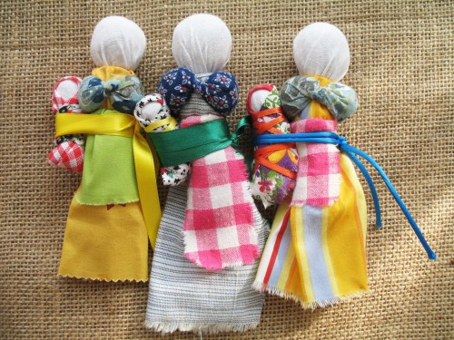

Неразлучники
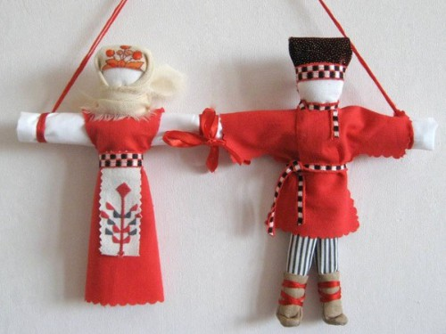

Кукла Желанница

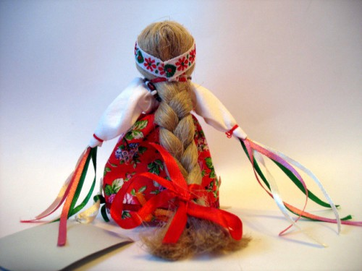

Кукла Подорожница

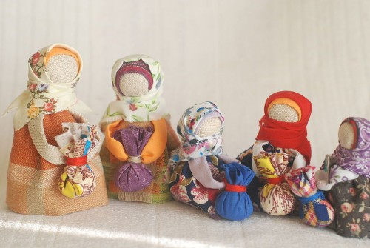

Кукла Десятиручка

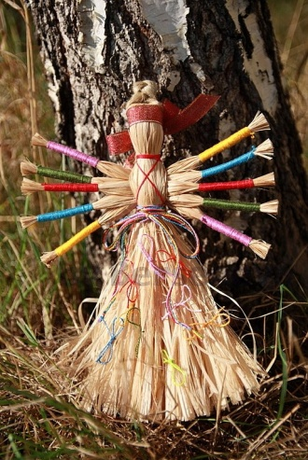

Кукла Травница

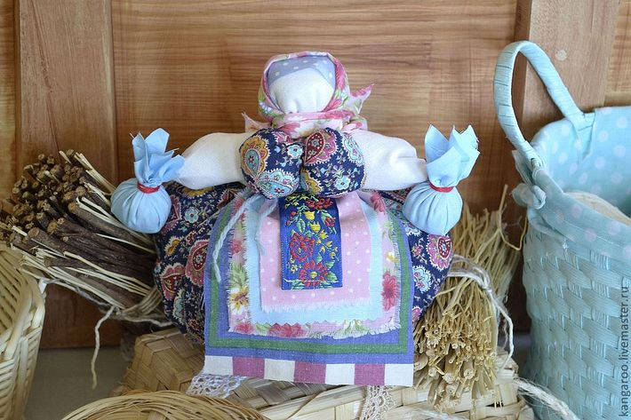

Игроввая кукла
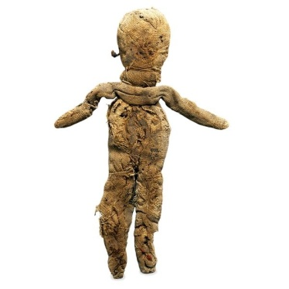

Обрядовая кукла
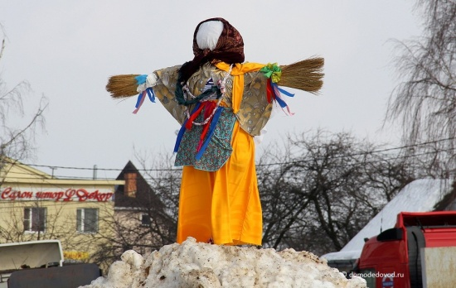

Приложение 2
Анкета
1 .Какие народные куклы вы можете назвать?
2.Приходилось ли вам изготавливать кукол самостоятельно?
3.Какую куклу предпочтете: народную или современную?

Приложение 3
Изготовление куклы «Зерновушка».
Для того, чтобы изготовить куклу потребуется
Ткань холщовая размером 20 см на 20 см из которой надо сшить мешочек.
Нитки (красные или белые).
Ситец для сарафана и платка.
Налобник (шитьё, кружево, тесьма).
Тесьма, лента.
Ножницы
В сшитый мешочек засыпает крупа и верх завязывается нитками. Завязывать необходимо крепко, чтобы кукла была устойчива. Определяем место будующей головы, перевязываем. Далее кукла обряжается в сарафан -вырезаем прямоугольник красивого ситца. Одновременно с сарафаном намечаем руки и закрепляем нитью. Тесьмой закрепляем на туловище передник и пояс. Прикрепляем налобник, можно использовать кружево, тесьму. После оформления налобника завязываем верхний платок.
Значения круп в Зерновушке:
Гречиха - сытость и богатство, традиционно кукла наполнялась именно этим зерном.
Рис - самое дорогое зерно, на праздник.
Перловка - на сытость.
Овес - на силу.
Можно положить все крупы вместе. На дно куклы кладут монетку.
Наша Зерновушка готова. Очень приятно держать в руках куклу , сделанную своими руками.

